**Муниципальное дошкольное образовательное учреждение детский сад № 8 городского округа город Галич Костромской области**

**Проект на тему: "Удивительное в камне"**

(Средняя группа)

Разработали:

воспитатели: Румянцева М. Н.

Стеблева И. В.

2016г.

Актуальность.

Живя в стране богатой полезными ископаемыми, у детей нет знаний об окружающих нас камнях и минералах. Знакомство детей с разнообразием камней помогает ближе познакомиться с природой родного края и страны. На протяжении веков наш край славился полезными ископаемыми, с которыми дети и даже взрослые, к сожалению не знакомы. Непосредственное общение с камнями оказывает большое влияние на формирование нравственных чувств у ребенка, способствует формированию активного словаря, развивает воображение, способствует гармоничному развитию личности. Приобщение детей к исследовательской деятельности является средством формирования у них любознательности, интереса и бережного отношения к природным богатством.

В дошкольном возрасте особое значение для развития личности ребёнка имеет усвоение им представлений о взаимосвязи природы и человека. Овладение способами практического взаимодействия с окружающей средой, расширяет мировидение ребёнка, его личностный рост. Поэтому нужно сформировать у дошкольника умение устанавливать простейшие взаимосвязи и закономерности о явлениях окружающего мира и самостоятельно применять знания в практической деятельности. Помочь дошкольникам устанавливать причинно-следственные связи в живой и неживой природе, формируя у них бережное отношение к окружающему миру.

Я старалась найти интересную познавательную  тему, создать условия для постижения способов активного взаимодействия детей с неживой природой. Каждый раз, гуляя с детьми и находя разные интересные камни, мы собирали их, приносили в группу, так получилась коллекция из камней. Но со временем она переросла в мини-музей .

**Информационная карта проекта.**

1. Полное название проекта **"Удивительное в камне"**

2. Автор проекта**: Румянцева М. Н., Стеблева И. В.**

3. Вид, тип проекта:**групповой, краткосрочный, познавательный, исследовательско-творческий, экологический.**

4. Цель проекта: Создание условий в совместной и самостоятельной деятельности педагога и воспитанников в развитии познавательных и исследовательских способностей детей, формирование логического мышления детей

5. Задачи:

- Способствовать расширению знаний детей о свойствах и особенности камней и минералов;

- Развивать познавательную активность в процессе ведения опытно- экспериментальной

деятельности и чувство взаимопомощи.

- Расширять словарный запас детей, формировать связную речь при составлении описательных рассказов о камнях и минералах

- Поощрять в выдвижении гипотез детьми, развивать умение сравнивать и делать выводы устанавливать простейшие взаимосвязи и закономерности в явлениях окружающего мира.

- Воспитывать чувство прекрасного видеть многообразие мира.

6. Краткое содержание проекта:

. Предмет изучения – предметы не живой природы – камни, минералы, кристаллы

Основные направления проекта:

- познавательно-исследовательское

- речевое развитие

7. Сроки проведения:  **с 1.06 по14.06 2016 года**

8. Возраст детей**: 4-5 лет (средняя группа).**

9. Форма проведения: **дневная (в рамках организации педагогического процесса в НОД и в повседневной жизни с учётом принципов частичной интеграции).**

10. Ожидаемые результаты (продукт проекта):

*.*

- дети научились различать минералы и кристаллы, уметь называть их особенности;; научились работать с лупой, пинцетом; грамотно строить описательные рассказы, используя в речи прилагательные (жемчужное, коралловые, янтарная и др.) ;создали коллекцию, перерастающую в мини-музей;

- участие детей во всех видах деятельности, приобщение родителей к жизни детского сада

**Этапы реализации проекта.**

**Первый этап**– подготовительный.

Изучение литературы, ознакомление с интернет ресурсами, разработка перспективного плана. Работа с родителями.

**Второй этап**– практический.

Собрали экспонаты для мини-музея, привлекла педагогов и детей других групп. Совместная деятельность осуществлялась через интеграцию образовательных областей. Организация выставки книг: энциклопедий, художественной литературы по теме проекта. Оформление фото альбомов: «Какие бывают камни», «О чем говорят камни». Составление литературного сборника «Сказания о камнях». Изготовление атрибутов к сюжетно ролевым играм.

**Третий этап**– создание мини-музея.

* Оформление мини-музея.
* Представление экспонатов мини-музея детям .
* **Четвёртый этап**– обобщающий.
* Создание фотоальбома.
* Оформление проекта и его презентация

**План - схема осуществления проекта**

|  |  |
| --- | --- |
| **Образовательные области программы** | **Виды детской деятельности.** |
| Познавательное развитие | НОД: "Удивительные камни"  Цель: Познакомить детей с разнообразием мира камней. Рассмотреть и выявить свойства и качества предложенных материалов  НОД:Тема: «Мы – геологи»  Цели: развивать тактильные ощущения, познавать "наощупь" свойства вещества: твердость, мягкость, плавучесть.  Учить сравнивать и различать вещества по их состоянию.  Развивать умение самостоятельно выстраивать гипотезу перед началом экспериментирования и сравнивать её с результатом.  Тема: «Полезные ископаемые»  Цели и задачи:  Обобщить знания о полезных ископаемых; дать представление детям о свойствах магнитов и способах их использования в промышленности; развивать стремление к поисково-познавательной деятельности, мыслительную активность, умение наблюдать, анализировать, делать выводы; воспитывать умение работать в коллективе.  Игровые эксперименты:  "Какой камень тяжелее?"  "Пирамида из камней"   "Тонет-не тонет?"  совместная деятельность с детьми  тема: «Удивительное в камне»  [Беседа](http://ds82.ru/doshkolnik/97-.html) “Зачем живым существам нужны камни” |
| Речевое развитие | Составление описательных рассказов о камнях  Образ камня в рассказах, сказках, малых фольклорных формах.  Составление творческих рассказов "Камни разные нужны, камни всякие важны".  Проведение викторины "Что мы знаем о камнях" |
| Восприятие художественной литературы | Чтение художественной литературы  - Сказка И. Н. Рыжовой «О чем шептались камушки»  - П. Бажов «Малахитовая шкатулка», «Серебряное копытце», «Хозяйка медной горы»  - Стихи, пословицы и поговорки о камнях. Цель: познакомить детей с творчеством Павла Бажова. Эмоционально включать детей в атмосферу «сказа», в слушание его живых диалогов, вызывающих добрые чувства. Развивать у детей воображение, умение представить себе сказочного героя и описать его.  Просмотр мультфильмов;  По мотивам сказок П. Бажова «Малахитовая шкатулка», «Каменный цветок» Цель: Продолжать знакомить с творчеством П. Бажова, его литературными героями. |
| Художественно- эстетическое развитие | Аппликация «Дом мы строим из камней» Цель: познакомить детей с модульной аппликацией. Вызвать интерес к созданию образа каменного дома изобразительно- выразительными средствами. Формировать умение планировать свою работу и технологично выполнять замысел. Развивать чувство композиции  Рисование по замыслу «Превращение камешков» Цель: учить детей создавать художественные образы на основе природных форм. Познакомить с разными приемами рисования на камнях разных форм. Совершенствовать изобразительную технику. Развивать воображение. |
| Социально- коммуникативное развитие | Дидактические игры с камнями на развитие сенсорных способностей, мелкой моторики  - Что лишнее? "  - "Найди пару"  -"Продолжи ряд""  Настольно-печатные игры  - «Живая, неживая природа»  Сюжетно-ролевые игры  - «В поисках клада» Цель: Развивать логическое мышление, внимание, зрительное восприятие, умение подбирать предмет по цвету,, Воспитывать усидчивость, терпение, приучать убирать материал на место.  Беседа: «Как камни нам помогают?» (литотерапия: лечение камнями).  Ситуативный разговор "Камень- друг, или враг?" |
| Трудовая деятельность | Сбор и мытье камней. |
| Физическое развитие | Подвижные игры: «Мы скалолазы», «Царь горы», «Найди свой камень» Цель: Развивать двигательные умения и навыки детей, разучивать и запоминать правила игры. Играть самостоятельно  Профилактика плоскостопия: " По каменной дорожке" , массаж камнями |
| Взаимодействие с родителями | Консультация «Как живут камни» Е. Чуйко. Расширять представления родителей о многообразии камней и минералов нашего края. Заинтересовать в предстоящем проекте |

3. Заключительный этап

Оформили мини-музей «Удивительные камни»

Провели викторину «Что мы знаем о камнях»

Выставка «Изделия из камня» Цель: Выявить полученные знания о предложенной теме. Формировать самостоятельность в выборе понравившейся темы, умение связно рассказывать.

В **результате** работы над проектом повысилась познавательная активность у ребят. Они узнали о свойствах камней, их особенностях, значение и применение человеком, о полезных ископаемых России,.. Расширился словарный запас дошкольников, ребята научились искать ответы на интересующие вопросы самостоятельно. Повысилась степень участия родителей в жизни группы.

*Приложение1*

[**Беседа**](http://ds82.ru/doshkolnik/97-.html)**“Зачем живым существам нужны камни”**

**Экспериментирование.**

Материал: создание мини-музея в группе Шкатулка с изделиями из золота (ювелирные украшения, открытки, золотая нить, монеты, посуда, церковная утварь и т.д.)

Конверт с письмом от гномов.

**Ход беседы**

**Загадывание загадки.**

В. В сережках у мамы огнем он горит. В пыли на дороге ненужным лежит, меняет он форму, меняет он цвет. А в стройке годиться на тысячу лет. Он может быть мелким, в ладошке лежать, тяжелый, большой, одному не поднять. Кто дети загадку мою отгадает? Кто этот предмет по приметам узнает?

Д. Это камень. Это разные камни.

В. (Звучит музыка) предлагает сесть на ковер и закрыть глаза.

Представьте себе, что машина времени перенесла нас в каменный век. Это очень далекое время, мы с вами древние люди. Захотелось нам костер разжечь. Какой мы камень возьмем?

Д. Кремень (объясняют почему).

В. Высеченная этим камнем искра похожа на сухой мох. Вот и загорелся наш костер. Спасибо камню?

Д. Да.

В. Древним людям нужно спрятаться от зверей, дождя, грозы. Какое удобное жилище мы найдем себе?

Д. Пещеру (рассуждения детей).

В. Правильно, каменная пещера стала первым жилищем человека. У древних людей теперь есть дом – пещера, но нужна еще и пища, поэтому мы с вами отправляемся в лес. Но просто руками зверя не возьмешь. И первобытный человек как вы думаете, что взял в руки?

Д. Камни (рассуждения).

В. Конечно камень. Брошенный сильной и ловкой рукой он может сразить зверя наповал. Так камень стал продолжением руки человека.

Пока мужчины были на охоте, женщины племени собирали семена растений. Им нужно было сделать муку, чтобы испечь хлеб. И опять на помощь пришел камень. (Растирали зернышки между двумя камнями). Позднее мужчины сделали каменные жернова. Спасибо камню?

Д. Да.

В. Для еды нужна посуда. Как вы думаете из чего сделали первую посуду?

Д. Из обожженной глины.

В. Каменная значит.

Вот мы с вами побывали в каменном веке. А сейчас давайте встанем, тесно прижавшись друг к другу и представим себе, что мы гора.

**Игра “Гора и камешки”. Звучит музыка.**

В. Жила-была большая большая гора. Она считала себя самой сильной, но ветер и вода утверждали, что они сильнее. Шли годы. Вода проливалась на гору дождями (звучит музыка имитирующая капли дождя) и точила камни. Мороз замораживал воду в трещинах, а ветер уносил все маленькие камешки и песчинки с ее поверхности (звучит музыка имитирующая ветер). Вот покатился с горы один камешек (один ребенок отходит от остальных), потом другой, третий (еще часть детей отходят по очереди от центра). Гора становилась все меньше и меньше. И в конце концов стала совсем незаметной (все дети расходятся). Так ветер и вода трудились день за днем и победили большую гору.

В. Сегодня мне передали письмо. Как проверить действительно ли оно предназначено нам?

*Ответы детей.*

В. Кто знает адрес нашего детского сада?

*Ответы детей.*

В. Значит письмо предназначено нам.

Дети вскрывают конверт, достают письмо и читают его.

“Здравствуйте, дорогие дети! Пишут вам братья гномы – хранители подземных сокровищ. Мы вам отправляем чудесный ларец, надеемся, что посылка уже в группе. Но открыть ларец, вы сможете только тогда, когда расскажите историю “желтого камня”.Желаем вам удачи. С уважением гномы – хранители камней”.

Воспитатель с детьми подходит к экспозиции мини-музея, расположенного в группе.

В. Похожи ли эти камешки на те, которые мы находим на улице? Могут ли они быть родственниками. Какие из этих камней вы знаете? (Рассказы детей о камнях).

Хромдиопсид – новый ювелирный и поделочный камень. В народе его называют “Якутский изумруд”. Очень эффектно выглядит в качестве вставок в украшения.

Чарот – уникальный камень, аналогов в мире нет. Изготавливают вазочки, чаши, браслеты, кольца, перстни, кулоны, вставки в серьги и т.д. Назван по реке Чаре, на которой найден. Из него вытачивался приз IX Московского кинофестиваля в виде земного шара.

Горный хрусталь – по старинным поверьям он избавляет от страшных снов, в перстне предохраняет от опасности замерзнуть. В оружейной палате Московского Кремля находится различные сосуды из горного хрусталя: самовар Петра 1, бочонок, перечница, кружка, рукомойник и т.д.

Апатит – “камень плодородия”. 70% фосфорных удобрений вырабатывается из апатитного концентрата. Также служит материалом для огранки ювелирных украшений.

Пирит – минерал, “спутник золота”.

Воспитатель предлагает внимательно рассмотреть этот камень, придумать историю его жизни, как он попал в наш детский сад, что с ним может случиться в будущем. (рассказы детей по мнемотаблице).

Давным-давно это было, на месте города Алдана стояла глухая тайга. Но пришли геологи-золотоискатели В.П. Бертин и Тарабукин и нашли в наших краях много много золота. Сначала золото добывали в ручную киркой и лопатой, мыли на реке с помощью лотка.

Время шло, появилась первая драга. Весть о алданском золоте быстро разнеслась по всей стране. Стали сюда съезжаться люди разных национальностей: русские, якуты, корейцы и т.д. Они проложили дороги, построили новые дома. Появилась новая техника, открылась золотоизвлекательная фабрика, где золото стали сливать в слитки.

В. Золото очень красивый металл, который всегда ценится людьми, оно никогда не теряет своей красоты. На него не действуют ни сырость, ни воздух, за это качество его назвали драгоценным металлом. Где же используется золото?

*Ответы детей.*

В. Вот и подошло время открыть волшебный ларец. Дети рассматривают изделия из золота. Как вы думаете как называются эти изделия?

Д. Ювелирные.

В. А мастер который их изготовил?

Д. Ювелир.

Воспитатель показывает фрагмент золотой вышивки. Что это? Как вы думаете какое отношение имеет золото к этому вышитому узору?

Д. Он сделан золотой нитью.

В. Оказывается золото такой мягкий металл, что из него можно получить тончайшую нить для вышивания. (Показ нити). Людей, вышивающих золотом, называют золотошвеями. А еще из золота делают золотые монеты (показ). А вот церковную утварь (кресты, обрамления икон, купола церквей) покрывают сусальным золотом (тонкие золоченные пластины), (показ). Из золота делают много разных предметов, даже высшая награда нашей родины “Герой России” тоже сделана из золота. (Показ иллюстраций). Чем больше золота, тем богаче наша страна.

**Итог.**

В. Так можем мы сказать спасибо желтому камню? И за что?

*Ответы детей.*

Игра “Если бы я был…” (Строителем, ювелиром, кузнецом, самолетостроителем) Дети выбирают камень.

Приложение 2

**Конспект совместной деятельности с детьми тема «Удивительное в**

**камне»**

**Программное содержание:**

Дать детям представление о том, что камни в природе есть в земле, в реке, море, поэтому их называют речными и морскими, познакомить с использованием камней человеком; развивать у детей интерес к камням, умение называть их свойства и особенности.

**Предварительная работа:**

Воспитатель за несколько дней до занятия выставляет коллекцию камней, дети ее рассматривают

**Материал:**

Коллекция камней, географическая карта, кукла – гном, миски с водой, камни, ящик ощущений, иллюстрации, открытки, предметы, сделанные из камня.

**Ход занятия:**

**Вводная часть**

Стук в двери. Телеграмма от Гномика, который приглашает посетить «Каменную страну».

**Воспитатель:**

Ну что, хотите побывать в гостях у гнома, который живет в каменной стране? Раз, два – повернись, в стране волшебной очутись! (Дети закрывают глаза, воспитатель выставляет игрушку – гнома и шкатулку).

**Основная часть**

**Воспитатель:**

Здравствуй, гном! Мы откликнулись на твое приглашение, что ты интересного приготовил для нас! Какая у тебя красивая шкатулка, можно мы в нее заглянем? Ребята, что это? (камни)

**Воспитатель:**

Верно, это – камни. А знаете ли вы, что каменным богатством в нашей стране является Урал и Сибирь (показ на карте). А что вы знаете о камнях? (ответы детей). Гном разрешил рассмотреть нам его коллекцию (рассматривание камней).

**Воспитатель:**

Дети, а где в природе мы можем увидеть камни? (в земле, воде)

А как узнать, что этот камень речной, а этот – морской? (морские камни – гладкие, такими их сделали морские волны, а речные – неровные, с острыми углами).

**Воспитатель:**

Гном нам предлагает поиграть с камнями (работа с ящиком ощущений). В ящике лежат несколько предметов и 2-3 камня, нужно достать только камни.

Воспитатель задает играющему вопросы: Как ты узнал, что в руках у тебя камень? Какой он на ощупь? (гладкий, шершавый, угловатый, с острыми краями, тяжелый, легкий, крепкий и др.)

**Опыты с камнями**

**Воспитатель:**

Гном предлагает каждому взять в одну руку камень, а в другую – пластилин. Сожмите обе ладони. Что произошло с камнем, а что с пластилином? Почему?

Подвиньте к себе миски с водой. Что будет, если мы опустим камень в воду? (Предположения детей). Давайте это проверим. А сейчас достаньте камень из воды. Что с ним произошло? (Камень стал мокрым). Какие камни вам нравятся больше, мокрые или сухие?

**Воспитатель:**

Гномик приглашает нас на выставку каменных изделий. Скажите, какие изделия делают из камня? (статуэтки, украшения, скульптуры, сувениры, памятники и др.) Многие украшения выполнены с драгоценными камнями. (Рассматривание изделий и иллюстраций из камня, воспитатель рассказывает, что из какого камня сделано (янтарь, гранит, нефрит и др.))

**Физминутка**

Отдых наш – физкультминутка.

Занимай свои места:

Шаг на месте - левой, правой,

Раз и два, раз и два!

Прямо спинку вы держите,

Раз и два, раз и два!

И под ноги не смотрите,

Раз и два, раз и два!

Гномик желает с вами немного поиграть: подвигаться и ответить на его вопросы. За правильный ответ на вопрос гномик подарит вам свой камешек.

- Вспомните и назовите сказки, в которых говорится о камнях («Серебряное копытце», «Малахитовая шкатулка», «Три поросенка» и др.).

- Выбрать из коллекции камешки, из которых можно: построить дом; воздвигнуть памятник; сделать украшения.

- Объяснить смысл выражений: «твердый как камень», «Стоит как каменный».

**Заключительная часть**

**Воспитатель:**

Поблагодарим гномика за гостеприимство, за то, что так много узнали нового о камнях. (Опрос детей, кто, что запомнил с занятия). Обязательно рассмотрите изделия из камня, которые имеются у вас дома.

Во 2 половине дня дети читают сказку «О чем шептались камешки»

*Приложение 3*

# Цикл дидактических игр по познавательному развитию по теме: «Песок, камни, глина»

Цель:

В игровой форме закрепить знания детей о неживой природе, о свойствах песка, глины, камней.

Развивать внимание, память, мышление и тактильные ощущения.

Игры на тему: «Песок, камни, глина»

Тема: «Вспомним сказку»

*Цель:* развивать внимание, память, мышление.

*Материал:* карточки с красным кружком, карточки с отрывками из произведений.

*Ход игры:*

Воспитатель, называет или читает отрывки из известные сказок («Хозяйка Медной горы», «Серебряное копытце», «Волшебник Изумрудного города», «Три поросенка»). Задача детей – вспомнить, в какой из них говорится о камнях. Если воспитатель назвал нужную сказку, дети хлопают в ладоши или поднимают карточку с красным кружком.

Тема: «Камень, ножницы, бумага»

*Цель:* развивать внимание, быстроту реакции, мышление, умение доказывать свою правоту, соблюдать правила игры.

*Ход игры:*

Эту игру можно использовать в качестве разминки. Дети делятся на две группы по два- три человека и договариваются, какими движениями они будут обозначать эти предметы. Например, открытые ладони – бумага, сжатые кулачки – камень, два выпрямленных пальца (остальные сжаты в кулак) – ножницы. Взрослый говорит: «Камень, ножницы, бумага!», услышав последнее слово, участники игры при помощи рук изображают один из указанных предметов. Затем каждый доказывает, что его «предмет» победил. Так, ножницы режут бумагу, значит, они «сильнее». Но зато камень может затупить ножницы и т. п. Выигрывает тот, чей предмет может «победить» все остальные.

Тема: «Что исчезло?»

*Цель:* развивать память, наблюдательность.

*Материал*: камни разных цветов и размеров.

*Ход игры:*

Воспитатель выкладывает несколько отличающихся друг от друга камней и предлагает их заполнить. Затем выбирается ребенок считалкой, и воспитатель предлагает ему отвернуться в это время убирается один из камешек. Задача ребенка – определить, какой убран камень.

Чем больше камней и чем меньше они различаются, тем сложнее задача. В эту игру можно играть и во время экскурсий, прогулок, нарисовав на земле квадраты, в каждый из которых кладется один камешек.

Тема: «Найди свой камешек»

*Цель:* развивать тактильные ощущения, внимание, память.

*Материал:* коллекция камней.

*Ход игры:*

Каждый ребенок выбирает наиболее понравившийся камень из коллекции (если эта игра поводится на улице, то находит его), внимательно рассматривает, запоминает цвет, трогает поверхность. Затем все камни складываются в одну кучку и примешивают. Задание – найти свой камень.

Тема: «Я положил в свой рюкзак»

*Цель:* дать представление о профессии геолога, его работе; закрепить название камней; развивать внимание, сообразительность.

*Материал:* рюкзак, разные камешки,

*Ход игры:*

Воспитатель рассказывает детям о том, что есть такая профессия – геолог. Он изучает камни, часто ездит в экспедиции, ходит с рюкзаком и специальным геологическим молотком, при помощи которого отбивает кусочки горы – камешки. Пусть дети сядут в круг и представят, что они геологи, которые «складывают» разные камни в рюкзак. Воспитатель говорит: «Я положила в рюкзак гранит», второй участник игры добавляет: «Я положил в рюкзак гранит и кремень», «Я положил в рюкзак гранит, кремень и мрамор» и т. д.

Моделирование на тему: «Что такое горы»

*Цель:* дать представления о равнинах и горах и их образованиях с помощью моделирования; развивать любознательность интерес.

*Материал:* кусок ткани, раскрашенный в зеленые и коричневые цвета, камни, пластилин разного цвета, торт.

*Ход игры:*

*1 способ*

Разложить ткань на плоском месте, например на столе. Представим, что это участок земли. Можно назвать такое место ровным? Оно так и называется - равнина. Теперь предложите детям положить под ткань предметы разной высоты, например камни (их можно класть только под участки коричневого цвета). Рассмотрим наш участок. Он ровный или нет? На нем появились горы. Так и в природе горы чередуются с ровными участками.

*2 способ*

Несколько человек держат ткань за концы – она растягивается. Затем другие дети снизу поднимают руками ткань на тех участках, которые обозначаются коричневым цветом (можно создать разные по высоте горы).

*3 способ*

Каждый ребенок держит на ладошке кусочек ткани. По команде воспитателя он шевелит рукой, поднимает пальцы, сжимает ладошку в кулак – получаются «горы»

Тема: «Что у гор внутри?»

*Цель:* закрепить знания об образовании гор, развивать моделирование.

*Материал*: пластилин, торт.

*Ход игры:*

Возьмите пластилин коричневого, серого, черного и других цветов, пирожное или кусочек торта с хорошо различимыми слоями. Обратите внимание детей на то, что пирожное состоит из нескольких слоев. Так же и внутри земли можно обнаружить похожие слои. Иногда они выходят на поверхность, и появляются горы. Пусть дети слепят из пластилина длинную полоску, состоящую из нескольких слоев разного цвета. Затем нарежьте в нескольких местах поверхность получившегося «пирожного» и предложите сделать из него складку, волну, осторожно двигая пластилин с концов в середине. Получатся гора, внутри которой слои разных камней. Это своеобразная каменная книга, читая которую ученые узнают о прошлом нашей планеты.

Тема: «Гора и камешки»

*Цель:* дать представление о том, что вода и ветер камень точат; развивать эмпатию, воображение.

*Ход игры:*

Дети - камешки стоят вместе, тесно прижавшись, друг к другу, - это гора. Звучит музыка. Взрослый говорит: «Жила – была большая, большая гора. Она считала себя самой сильной. Но ветер и вода считала себя самой сильной. Но ветер и вода утверждали, что они сильнее. Шли годы. Вода проливалась на гору дождями (звучит музыка имитирующая капли дождя) и точила камни. Мороз замораживал воду в трещинах, а ветер уносил все маленькие камешки и песчинки с ее поверхности (звучит музыка, имитирующая ветер). Вот покатился с горы камешек (один ребенок отходит то остальных), потом другой, третий (еще часть детей по очереди отходят от центра). Гора становилась все меньше и меньше и, в конце концов, стала совсем незаметной, (все дети расходятся) так ветер и вода трудились день за днем – победили большую гору».

Тема: «Создаем музыкальные инструменты»

*Цель:* дать представление о том, что музыкальные инструменты можно создать путем природных материалов; развивать музыкальный слух.

*Материал:* металлические банки из-под кофе, пластмассовые упаковки с плотно закрывающимися крышками, камни разного размера (не очень крупные).

*Ход игры:*

*Примечание.*

Игру лучше проводить на улице, так как придуманные детьми музыкальные инструменты обычно издают очень громкие звуки.

Создаем свой музыкальный инструмент. Положим камни в металлическую банку из-под кофе или пластмассовую посуду, плотно ее закроем. Можно менять камешки (увеличит или уменьшить их количество, помещать камешки разного размера, веса). При этом меняется звук. Как гремит один камешек? Два? Много? По такому принципу сделаны погремушки и некоторые другие инструменты, например маракас.

Тема: «Подбери камешек»

*Цель:* закрепить названия природных и искусственных камней; дать представление об использовании их человеком.

*Материал:* разные природные и искусственные камни (мел, кирпич, кремень, агат, и т. п.).

*Ход игры:*

Педагог говорит: «Если бы я был строителем, я бы построил дом из…»; «Если я был бы художником, я бы сделал украшение из…»; «Если бы я был кузнецом, я бы выковал меч из…»; «Если бы я был самолетостроителем, я бы построил самолет из..» и т. п. (дети показывают нужный камень).

Тема: «Что для чего»

*Цель:* продолжать детей знакомить с искусственными и природными камнями и изделиями из них; развивать мышление, память; закрепить умение работать парами, договариваться объяснять свой выбор.

*Материал:* карточки с изображением различных изделий из камня (памятники, дома, украшения и т. п.), различные камни (кирпич, гранит, каменный уголь и др.), горные породы и минералы и изделия из них: кристаллы кварца и кварцевые часы, графит и карандаши, медная руда и медная проволока, сера и спички и т. п.

Воспитатель предлагает подобрать к каждому камню картинки с изображением сделанных из него предметов (одному камню может соответствовать одна или несколько картинок).

Тема: «Сочиняем рассказы и сказки»

*Цель:* развивать творчество; связную речь; память, мышление, внимание.

*Материал:* разные камешки.

*Ход игры:*

Воспитатель предлагает ребенку выбрать камешек и рассказать о нем сказку или рассказ: где «жил» раньше этот камешек, как он появился на свет, как попал в детский сад, нужен ли он людям. Сочинять можно от лица камня. Можно также составить коллективную сказку или рассказ об одном камне. Или дети встают возле большого камня и сочиняют сказку по очереди. Взрослый предлагает начало: «Далеко- далеко, на самой большой вершине горы, лежал большой- большой, старый камень…». Каждый из детей дает свой вариант продолжения текста.

Тема: «Живая и неживая природа»

*Цель:* закрепить знания о живой и неживой природе; учить доказывать свою правоту; воспитывать внимание; память.

*Материал:* песок, глина, камни, комнатные растения, ракушки, сухие осенние листья и т. п.

*Ход игры:*

Воспитатель вместе с детьми рассматривают материал, расположенный на столе и дает задание: разделить все предметы на две группы. Что относится к живой, а что относится к неживой природе? Обосновать свой выбор.

Тема: «Песок и глина»

*Цель:* закрепить у детей представление о свойствах песка и глины; соблюдать правила игры.

*Ход игры:*

Педагог «превращает» детей в песчинки, как песчинки себя ведут? (каждый ребенок стоит отдельно, не прикасаясь к другу). Подул сильный ветер: что происходит с песчинками? (участники игры разбегаются).

Педагог «превращает» детей в глину. Как вы будете себя вести? (группами, взявшись за руки). Они остались на месте. Если ветер сильный, комочки глины медленно перемещаются, (дети передвигаются группами, но при этом руки не разжимают).

Педагог делит детей на две команды. Одна из них – песчинки, вторая - комочки глины. Подул сильный ветер, (команды ведут себя по - разному).

Тема: «Если бы я был…»

*Цель:* закрепить знания о животных, развивать связную речь, мышление.

*Материал*: фотографии пустыни, песочные часы.

*Ход игры:*

Педагог предлагает детям рассмотреть фотографии с изображением обитателей песчаной пустыни. Пусть каждый из них выберет животное, которое ему больше всего по душе. По «волшебному сигналу» взрослого (например, переверните песочные часы) участники игры превращаются в понравившихся зверей, птиц, рептилий и рассказывают о себе: «Если бы я был ящерицей и жил в пустыне, я бы…» (как прятался, как питался, как бегал, рыл норы и т. п.).

Тема: «Ящик ощущений»

*Цель:* развивать тактильную память, внимание.

*Материал:* ящик ощущений, разные камни.

*Ход игры:*

*1-й вариант.* Положите в ящик несколько предметов, в том числе один - два камня. Предложите ребенку определить, что находится внутри, и выбрать камни. Спросить у ребенка, по каким признакам определил, что это камень? Пусть скажет, что он чувствует, - какой предмет на ощупь? (гладкий, шершавый, угловатый, с острыми краями, теплый, холодный, тяжелый, легкий и т.д.).

*2-й вариант.* В ящике ощущений лежат только камни (их количество равно количеству детей). Каждый ребенок вытаскивает один образец, предварительно рассказав о его характеристиках, которые он определил на ощупь. Когда все камни окажутся на столе, сравните их.

*3- й вариант*. Педагог описывает камень, а ребенок на ощупь находит его среди других образцов, например: «Выбери, круглый, гладкий, маленький камешек». В этом случае камни в ящике ощущений должны хорошо отличаться друг от друга.

*Приложение 4*

Конспект НОД

Тема: " Удивительные камни"

**Цель:** [*Познакомить детей*](http://50ds.ru/psiholog/3055-kak-poznakomit-detey-doshkolnogo-vozrasta-s-konventsiey-o-pravakh-rebenka.html) с разнообразием мира камней и их свойствами.

**Программное содержание:**

* Обратить [внимание](http://50ds.ru/metodist/5807-opyt-raboty-vnimanie-mozhno-i-nuzhno-razvivat.html) на особенности камней. Вместе с детьми классифицировать камни по признакам: размер (большой, средний, маленький); поверхность (гладкая, ровная, шероховатая, шершавая); температура (теплый, холодный); вес (лёгкий, тяжелый), плавучесть – тонет в воде.
* [Развивать](http://50ds.ru/psiholog/3062-kak-razvivat-poznavatelnuyu-aktivnost-detey-doshkolnogo-vozrasta.html) визуальную, аудиальную и мышечную память, глазомер, логическое мышление. Способствовать развитию эстетического вкуса. Побудить детей выражать словами свои тактильные ощущения. Закрепить навыки работы с увеличительными приборами. Способствовать развитию слухового восприятия.
* Нацелить [детей на](http://50ds.ru/vospitatel/8011-razvitie-slukha-glukhikh-detey-na-pervonachalnom-etape.html) поисковую и творческую деятельность в детском саду и дома.
* Воспитывать [уважительное отношение](http://50ds.ru/vospitatel/2331-integrirovannoe-zanyatie-uvazhitelnoe-otnoshenie-k-trudu-khleborobov.html) к товарищам и воспитателю.

**Демонстрационный и раздаточный материал.**

1. Фотографии, картины гор и горных ландшафтов.
2. Сказочная героиня – Хозяйка медной горы.
3. Шкатулка с сокровищами.
4. Синяя, белая ткань.
5. Набор крупного строительного материала.
6. Ящик ощущений.
7. Набор схем – рисунков.
8. Диск с таинственной музыкой.
9. Шапка ученого.
10. Знаки: вопросительный, восклицательный.
11. Набор камней на каждого ребенка.
12. Лупы с 3, 4, 7 кратным увеличением.
13. Стакан с водой, ложка.
14. Большие подносы.
15. Салфетки маленькие.
16. Салфетки большие.
17. Коробка с ячейками.
18. Алгоритмы исследований.
19. Маракасы – 3 вида.

**Предварительная работа.**

Беседа с детьми о горах, рассматривание иллюстраций, больших картин с горными ландшафтами. Рассматривание глобуса, карты мира и нахождение высочайших гор нашей планеты и нашего государства. Чтение сказки П.П.Бажова “Каменный цветок”.

**Словарная работа.**

Жёсткий, плотный, шершавый, шероховатый.

**Ход :**

*Дети заходят в группу и встают полукругом вокруг демонстрационного стола. На нём лежит ящик ощущений, внутри которого лежит один большой камень. Дети по очереди подходят к ящику. Просовывают руки с двух сторон и ощупывают предмет. Делают вывод: что же лежит внутри ящика? – Камень.*

**Воспитатель:**Ребята, с чем мы будем делать опыты? Да, с камнями. Я прошу вас удобно садиться за столы. А сейчас внимательно посмотрим, какие нам нужны помощники для экспериментов?

*(Воспитатель быстро напоминает предназначение каждого органа.)*

Воспитатель: А сейчас мы все с вами станем учеными и начнем наши опыты. Откройте свои салфетки и подвиньте к себе, поближе подносы. Самыми первыми работают наши глаза. Внимательно осмотри глазами все камни.

**Опыт № 1. Определение цвета и формы.**

Дети делятся наблюдениями какого цвета у них камни *(серый, коричневый, белый, красный, синий и т. д.).*

Вывод: камни по цвету и форме бывают разные *(воспитатель показывает восклицательный знак и схему – рисунок, прикрепляет на доске.)* 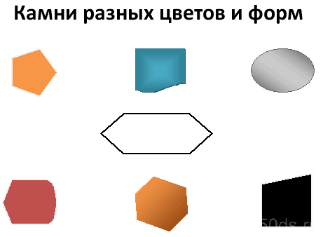  
*Рис. 1*

**Опыт № 2. Определение размера.**

Воспитатель показывает восклицательный знак и спрашивает: “Все камни одинакового размера?” – Нет. Найдите и покажите мне ваш самый большой камень, самый маленький, средний. Кто сделает важный вывод оразмерах камней? Игра-загадка с маракасами.

Вывод: камни бывают разных размеров. Для следующего опыта нам нужны будут очень чувствительные пальчики.

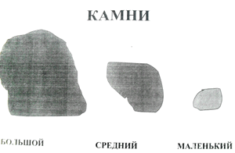  
*Рис. 2*

*Подготовка рук – самомассаж.*

**Опыт № 3. Определение характера поверхности.**

Мы сейчас по очереди погладим каждый камушек. Поверхность у камней одинаковая или разная? Какая? *(Дети делятся открытиями.)*Воспитатель просит детей показать самый гладкий камень и самый шершавый.

Вывод: камень может быть гладким и шероховатым.

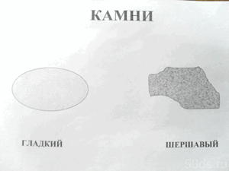  
*Рис. 3*

**Опыт № 4. Рассматривание камней через лупу.**

Чтобы еще лучше увидеть поверхность камней мы воспользуемся лупами.

*(Дети рассматривают все свои камни.)*

**Воспитатель:**что интересного вы увидели ребята? *(Крапинки, дорожки, углубления, ямочки, узоры и т.д.).*Молодцы, очень внимательные дети. Ребята, у меня есть к вам интересное предложение на минуту стать весами. А что делают весами? Да, взвешивают.

**Опыт № 5. Определение веса.**

Дети по очереди держат камни в ладошках и определяют самый тяжелый и самый легкий камень.  
Вывод: камни по весу бывают разные: легкие, тяжелые.  
Ребята, а сейчас положите ладошки на стол и быстренько на щеки. Стол какой? А щеки? Наша кожа может быстро определить температуру.

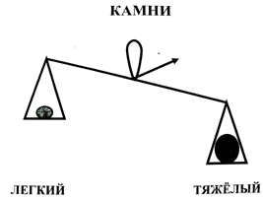  
*Рис. 4*

**Опыт № 6: Определение температуры.**

Сейчас у нас будет интереснейший, очень сложный опыт. Среди своих камней нужно найти самый теплый и самый холодный камень. Ребята, как и что вы будете делать? *(Дети предлагают способы действий, проводят опыт. Воспитатель просит показать теплый, затем холодный камень и предлагает согреть холодный камень.)*

Дыхательная гимнастика. Дети берут все камни, кладут их на ладони, делают вдох носом, а выдох через рот, губы трубочкой *(3 раза).*

Вывод: камни могут быть теплые и холодные.

Воспитатель показывает восклицательный знак и спрашивает: “Ребята, как вы думаете, что будет с камнем, если положить его в воду?*(Версии детей.)*Почему вы так думаете? *(Доводы детей.)*А что нужно сделать, чтобы узнать правду – истину? *(Предложения детей.)*

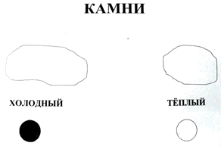  
*Рис. 5*

**Опыт № 7. Плавучесть.**

Дети берут банку с водой и осторожно кладут один камень в воду. Наблюдают. Делятся результатом опыта. Воспитатель обращает внимание на дополнительные явления – по воде пошли круги, цвет камня изменился, стал более ярким.

Вывод: камни тонут в воде, потому что они тяжелые, и плотные.

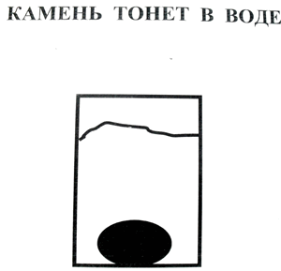  
*Рис. 6*

*(Дети достают камень и вытирают маленькой салфеткой.)*

Воспитатель: Ребята! Посмотрите, пожалуйста, на доску. У нас получилось необычное письмо о камнях. Письмо в рисунках и схемах. Кто хочет стать ученым, надеть шапку бакалавра и сделать важный вывод о свойствах камней? *(Один ребенок делает вывод обо всех проделанных опытах.)*Дети приводят рабочее место в порядок, и воспитатель поощряет детей, предлагает пойти на экскурсию и посмотреть выставку о камнях.

Она обращает внимание на красоту, разнообразия камней. Хозяйка медной горы дарит детям коробку с ячейками и просит создать коллекцию камней у себя в группе.

**Воспитатель:** Ребята, а давайте мы сейчас сами, своими руками, попробуем создать горную цепь из трех вершин.

Дети подходят к крупным строительным материалам и строят горы. Накрывают их голубой тканью, а вершины белой тканью. Воспитатель предлагает закрыть глаза. Звучит таинственная музыка. В то время на подножье горы воспитатель ставит шкатулку с сокровищами. Дети открывают глаза, раскрывают шкатулку.

**Воспитатель:** Ребята! Это, наверное, Хозяйка медной горы совершила чудо. Шкатулку вы возьмете в группу и рассмотрите сокровища через лупу. Ребята! Наше занятие подошло к концу. Вам понравились горы, камни? Вы их полюбили? Конечно же, да. Всё что вы сегодня узнали, увидели расскажите своим друзьям и родителям. Всего вам доброго. *(Дети с собой забирают шкатулку с сокровищами, коробку с ячейками для коллекции и набор увеличительных луп.)*

*Приложение5*

**ЗАЩИТА ПРОЕКТА**

**Наименование проекта: «Удивительное в камне»**

**Цель проекта:**Создание коллекции камней.**.**

**Сроки реализации** июнь.

**Участники проекта** педагоги ДОУ, воспитанники ср. группы, родители.

**Продукт проекта** Коллекция камней                                                                        Однажды на тропинке

Я  камешек поднял

Он был как невидимка,

В пыли он весь лежал.

Принес домой я камень

Помыл его водой,

А он как засверкает

Как будто золотой.

Наутро в детский садик

С собою камень взял

И в группе всех ребят

Вокруг себя собрал.

Ребята расскажите

Зачем они нужны

Скорее подскажите

Важны, иль не важны.

Зачем же камни людям ?

Прошу мне разъяснить

Давайте мы рассудим

Как их и где добыть?

Каждый живущий в мире предмет

Хранит в себе тайну, имеет секрет.

В каменный мир приглашаем войти

Дорогу к разгадкам секретов найти.

В сережках у мамы огнем он горит,

В пыли на дороге ненужный лежит.

Меняет он форму , меняет он цвет

А в стройке годится на тысячу лет.

Он может быть мелкий в ладошке лежать,

Тяжелый, большой одному не поднять,

В шахте лежит глубоко,  далеко

машинам добыть их порой не легко.

Мы камни считали, камнями играли

И даже поделки из них выполняли

Еще по камням босиком мы ходили

На камнях рисунки мелком выводили.

Мы соль растворяли, кристалл  получали

И даже коллекцию камней собрали.

Камень нам в жизни всегда пригодится,

Камнем ребята нам нужно гордится!

Спасибо за внимание!

ФОТООТЧЕТ:

Картинки из камней

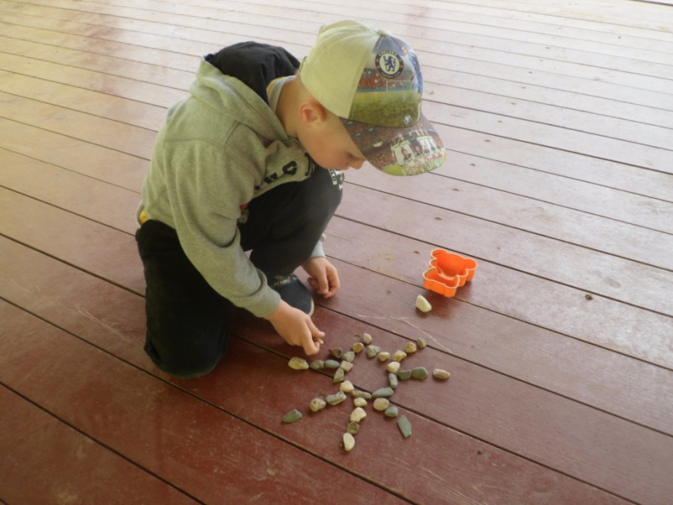

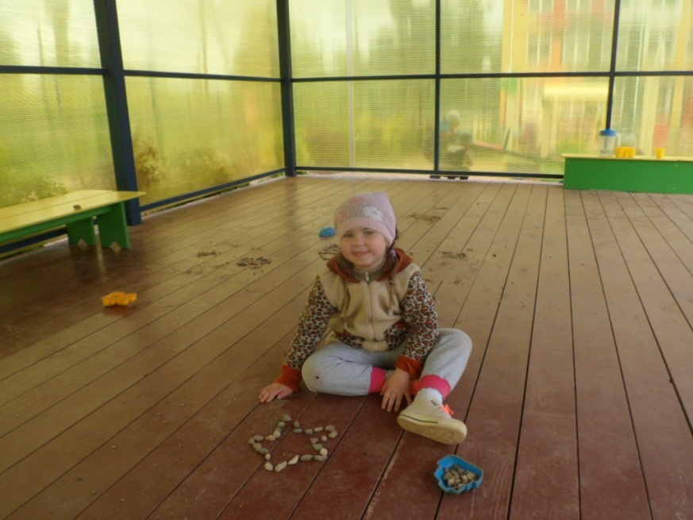

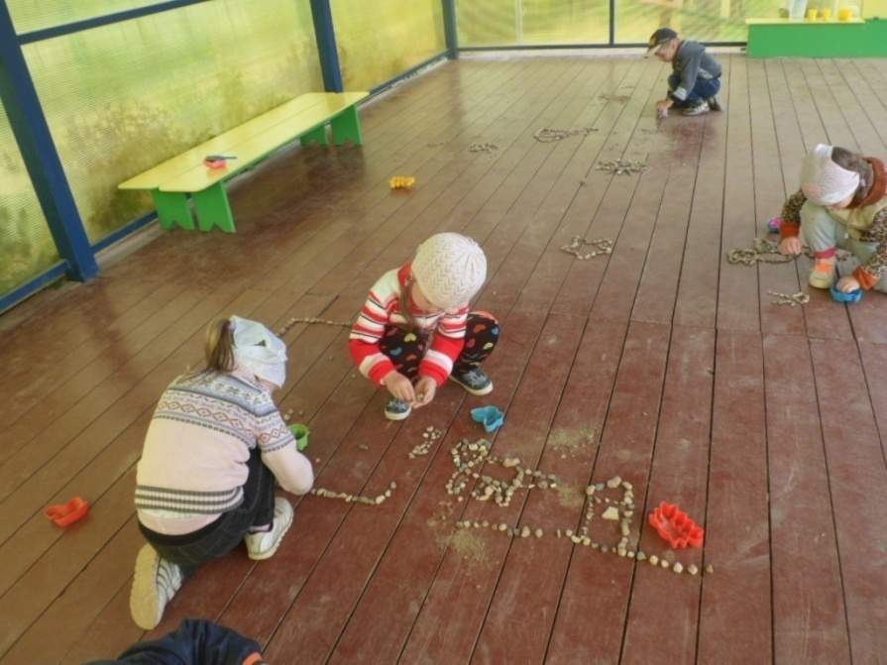

Рассматривание альбомов и энциклопедий:

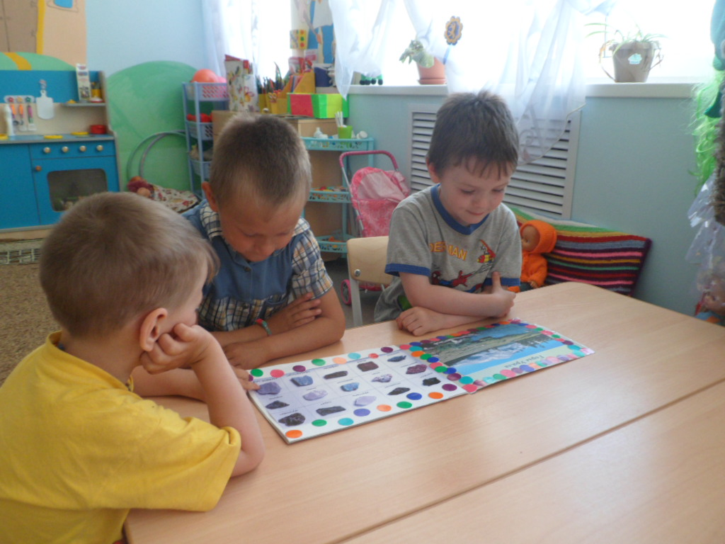

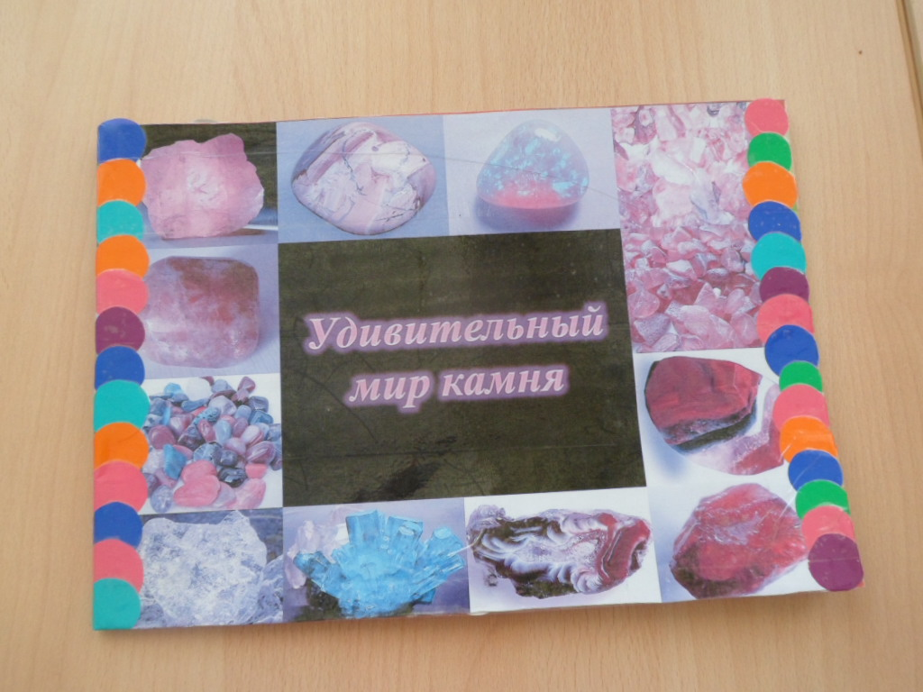

Эксперименты и опыты:

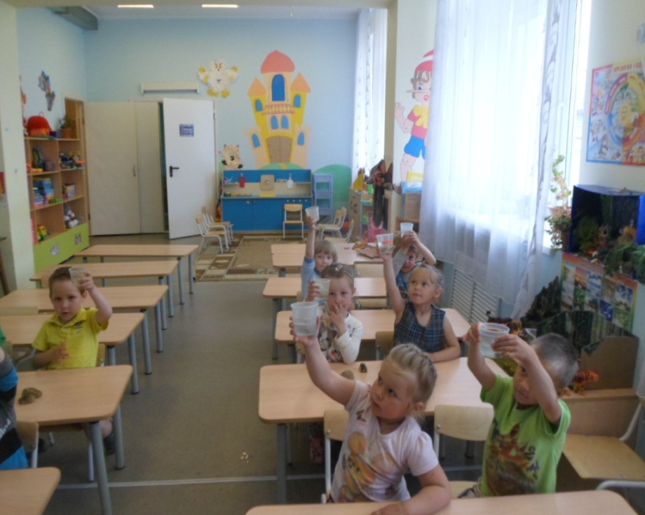

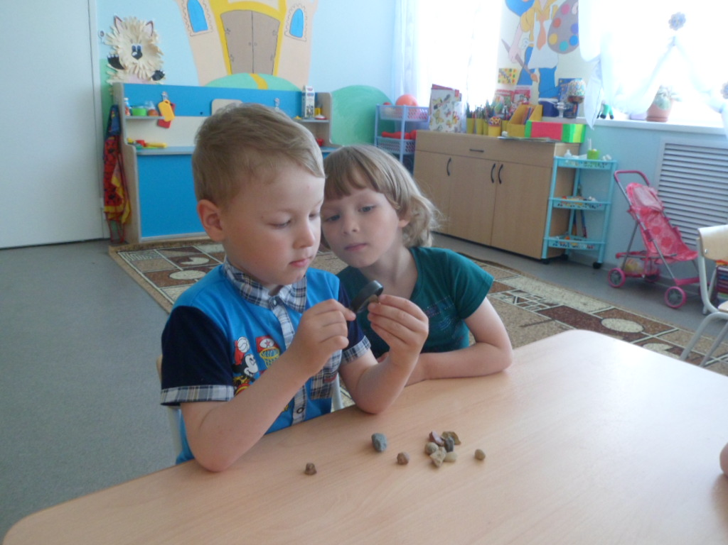

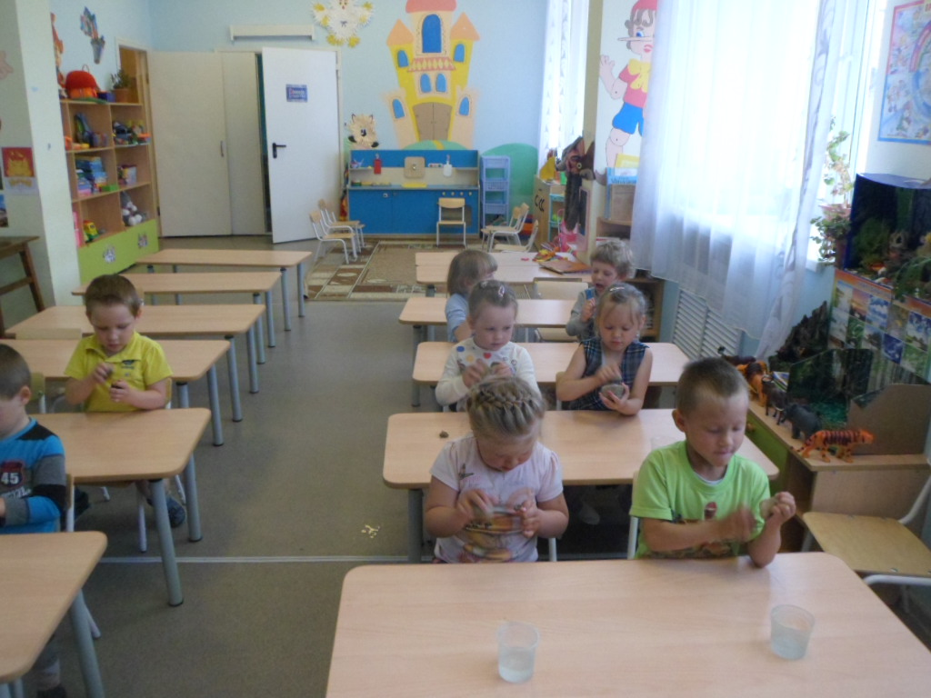

Рисунки на камнях:

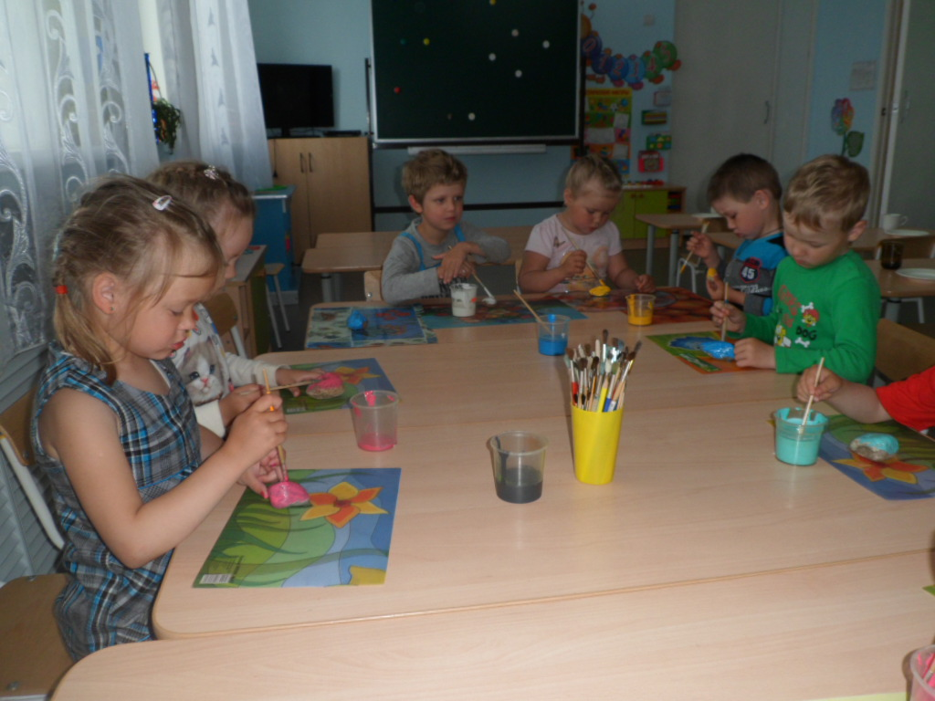

Мини -музей "Удивительный мир камней"

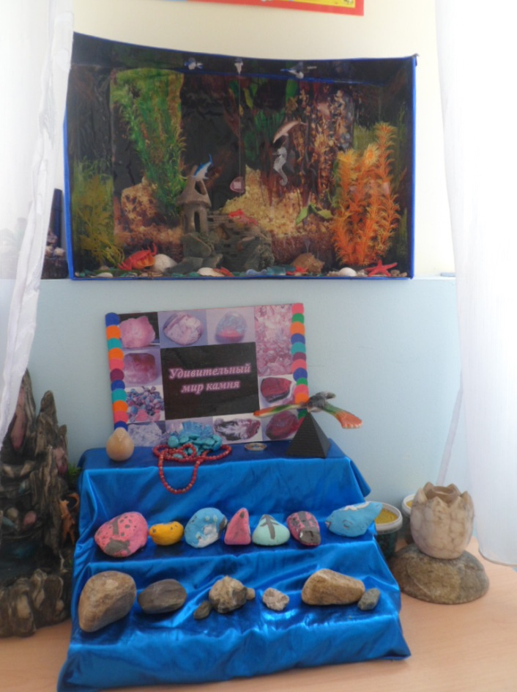

МАССАЖ стопы:

